Тестування продуктивності REST API за допомогою Apache JMeter

Мета роботи
Метою роботи було навчитися використовувати Apache JMeter для тестування продуктивності REST API-додатку, збирати й аналізувати основні метрики продуктивності, працювати з динамічними параметрами між запитами, а також оцінювати стабільність системи під різними рівнями навантаження.

Опис середовища виконання
Для виконання роботи було використано Docker-контейнер із REST API-додатком. Після налаштування контейнер було запущено з пробросом порту на локальну машину, що забезпечило доступ до застосунку за адресою http://localhost:8080.
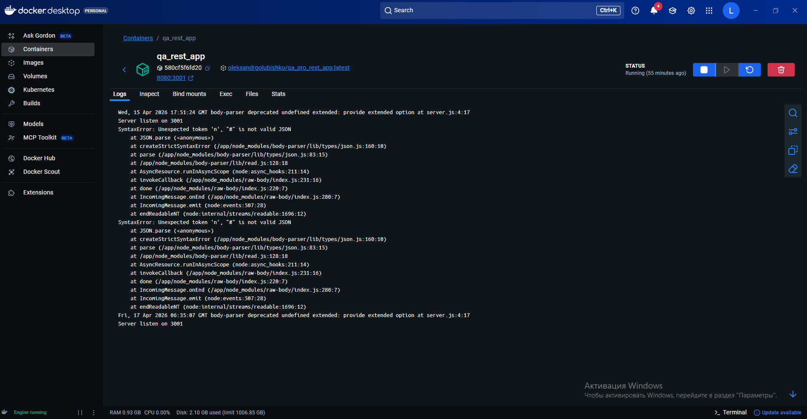
У середовищі Apache JMeter було створено окремий Test Plan для тестування основних REST API-операцій. Для перегляду результатів і збору статистики використовувалися вбудовані listeners.

Структура тест-плану
У межах роботи було створено тест-план, який складався з таких основних елементів:
- Thread Group
- HTTP Header Manager
- JSON Extractor
- View Results Tree
- Summary Report
- Aggregate Report
- Aggregate Graph
- Response Time Graph
Основний сценарій тестування включав такі запити:
- Create Character
- Get Created Character
- Update Character
- Delete Character
Такий набір запитів дозволив перевірити повний базовий цикл роботи з REST API: створення, отримання, оновлення та видалення запису.
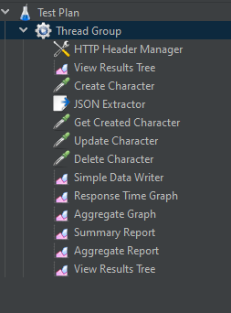
Документування етапів тест-плану та причини вибору налаштувань
На першому етапі було створено Thread Group, оскільки саме цей компонент дозволяє задавати кількість віртуальних користувачів, час поступового старту потоків та кількість повторень сценарію. Це є основою для моделювання навантаження на систему.
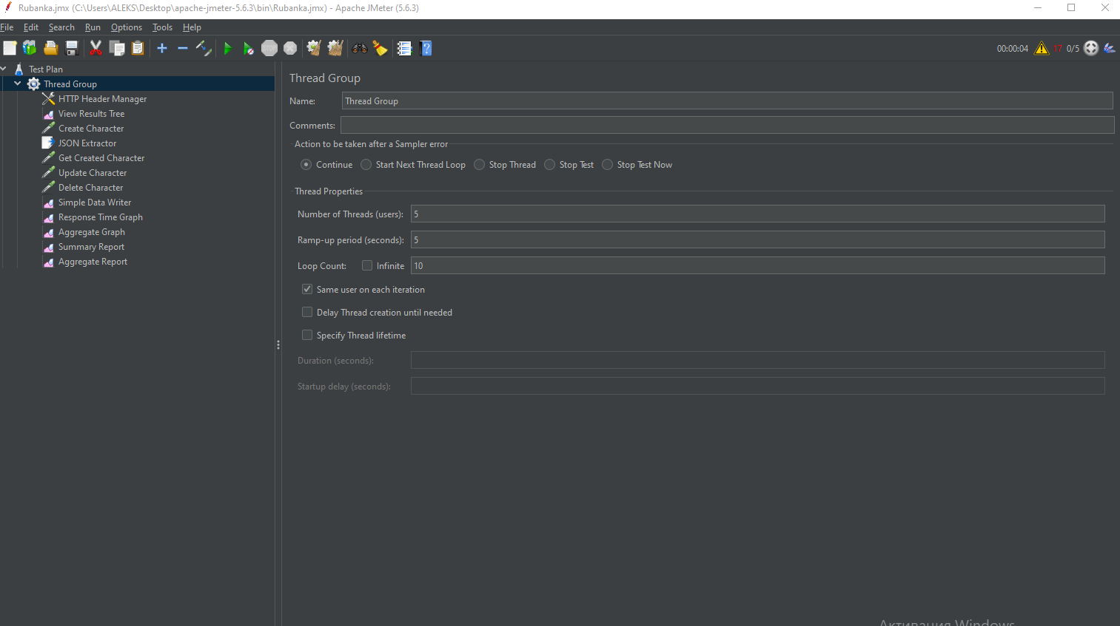
Далі було додано HTTP Header Manager. Він використовувався для коректної передачі заголовків HTTP-запиту. Під час виконання роботи було визначено, що для передачі параметрів у POST- та PUT-запитах сервер коректно обробляє формат application/x-www-form-urlencoded, тому було обрано саме цей варіант заголовка.
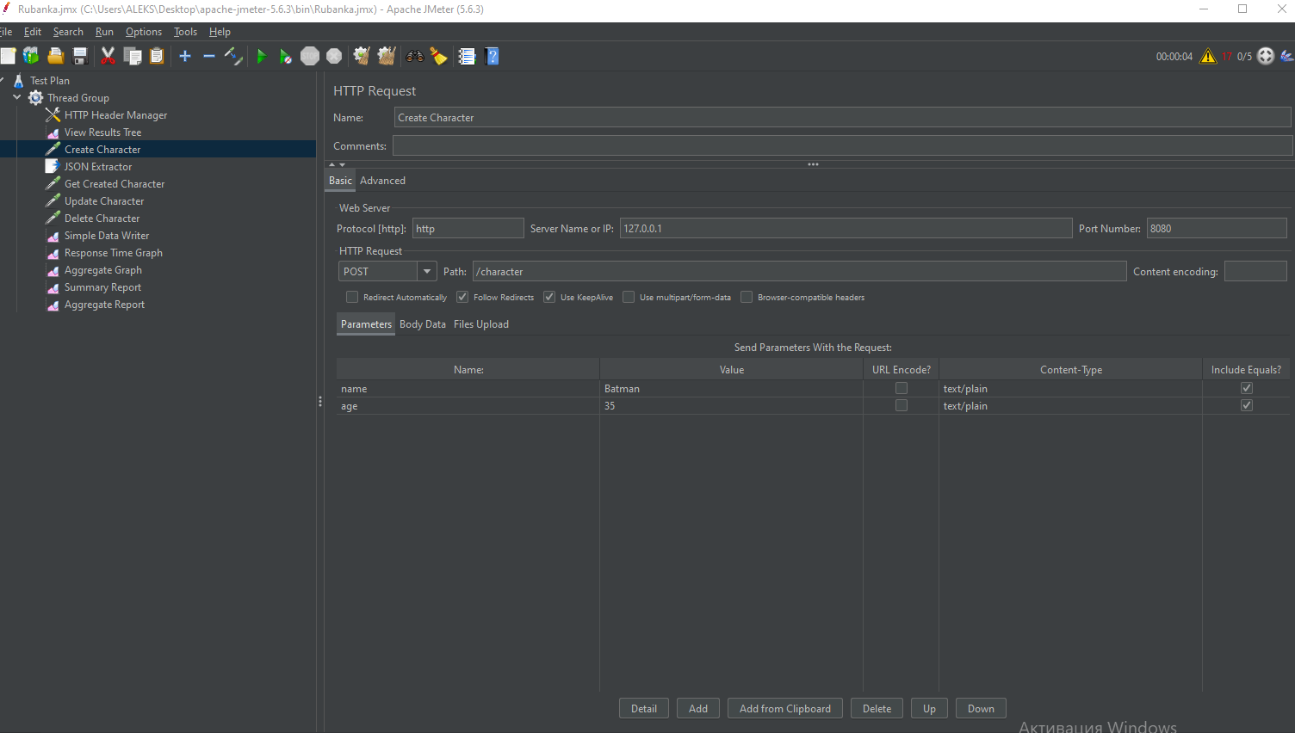
Для роботи з динамічними параметрами було додано JSON Extractor, який автоматично отримував значення id із відповіді сервера після створення нового персонажа. Це рішення було обрано тому, що застосунок повертає відповідь у форматі JSON, а JSON Extractor є більш точним і зручним інструментом для такого формату, ніж регулярні вирази.
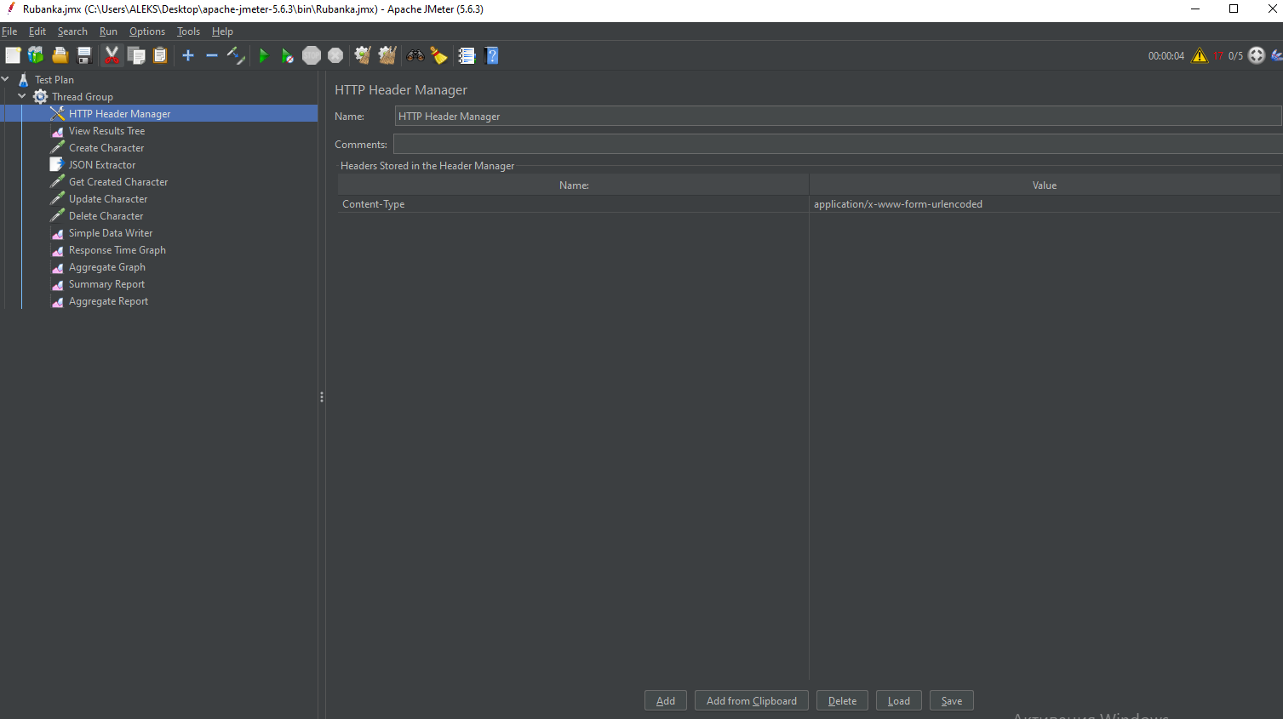
Регулярні вирази, згідно з умовою завдання, могли бути використані за потреби для пошуку динамічних параметрів. Проте в цій роботі необхідності в них не виникло, оскільки дані поверталися у зручному JSON-форматі, і використання JSON Extractor було більш раціональним та надійним підходом.
Для візуального контролю та аналізу результатів було додано listeners View Results Tree, Summary Report, Aggregate Report, Aggregate Graph і Response Time Graph. Їх вибір був обумовлений необхідністю отримати як детальні відповіді серверу, так і узагальнені метрики продуктивності та графічне представлення часу відповіді.

Динамічні дані
Однією з важливих частин роботи була автоматизація обробки динамічних параметрів. Після виконання запиту Create Character сервер повертав JSON-відповідь із новим id створеного об’єкта. Це значення автоматично вилучалося за допомогою JSON Extractor і зберігалося у змінну ${characterId}.
Надалі ця змінна використовувалася в запитах:
- Get Created Character
- Update Character
- Delete Character
Таким чином було реалізовано кореляцію між запитами, що зробило тест-план універсальним і придатним для багаторазового запуску без ручного редагування ідентифікаторів.
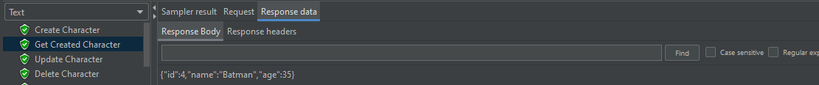

Виконання тестування
На першому етапі було виконано базовий запуск із малою кількістю потоків для перевірки правильності сценарію, працездатності всіх endpoint’ів і коректності кореляції.
Після цього було проведено навантажувальний запуск із більшою кількістю користувачів і повторень. Це дозволило оцінити, як система поводиться при збільшенні кількості паралельних звернень.
Також було виконано перевірку під підвищеним навантаженням із більшою кількістю потоків, що наближало тест до стресового сценарію. Такий підхід дав можливість перевірити стабільність роботи REST API та побачити зміну основних метрик при зростанні навантаження.
Приклади конфігурацій, які використовувались під час виконання роботи:
- базовий запуск: 1 потік, 1 секунда ramp-up, 5 повторів;
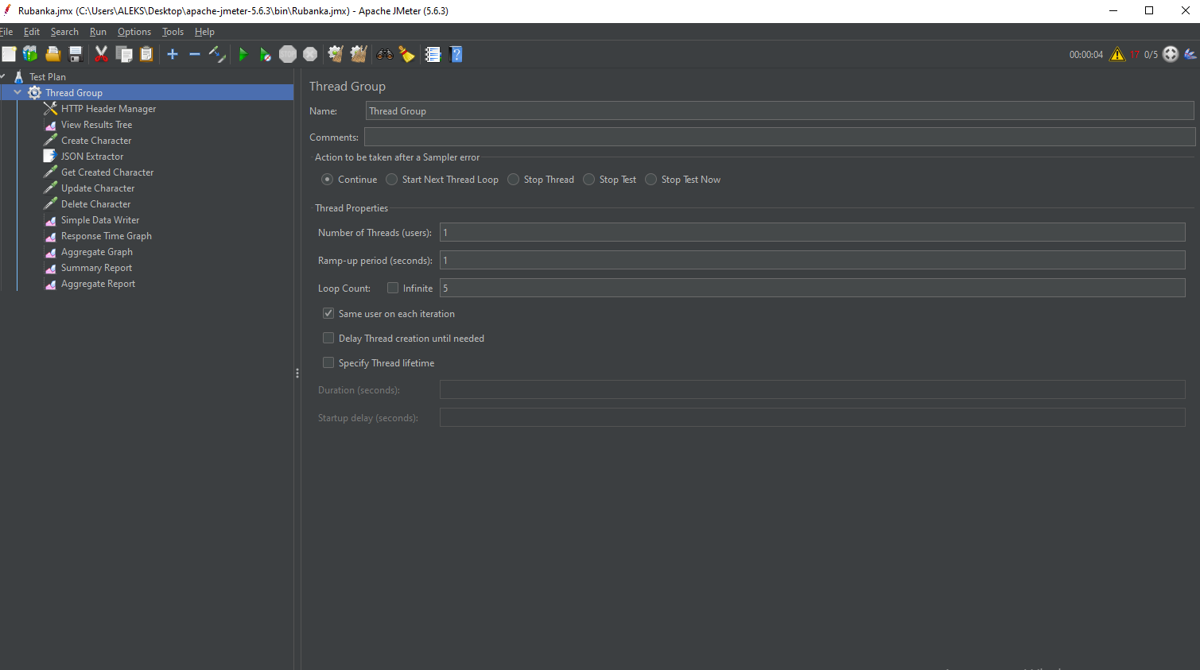
- навантажувальний запуск: 5 потоків, 5 секунд ramp-up, 10 повторів;
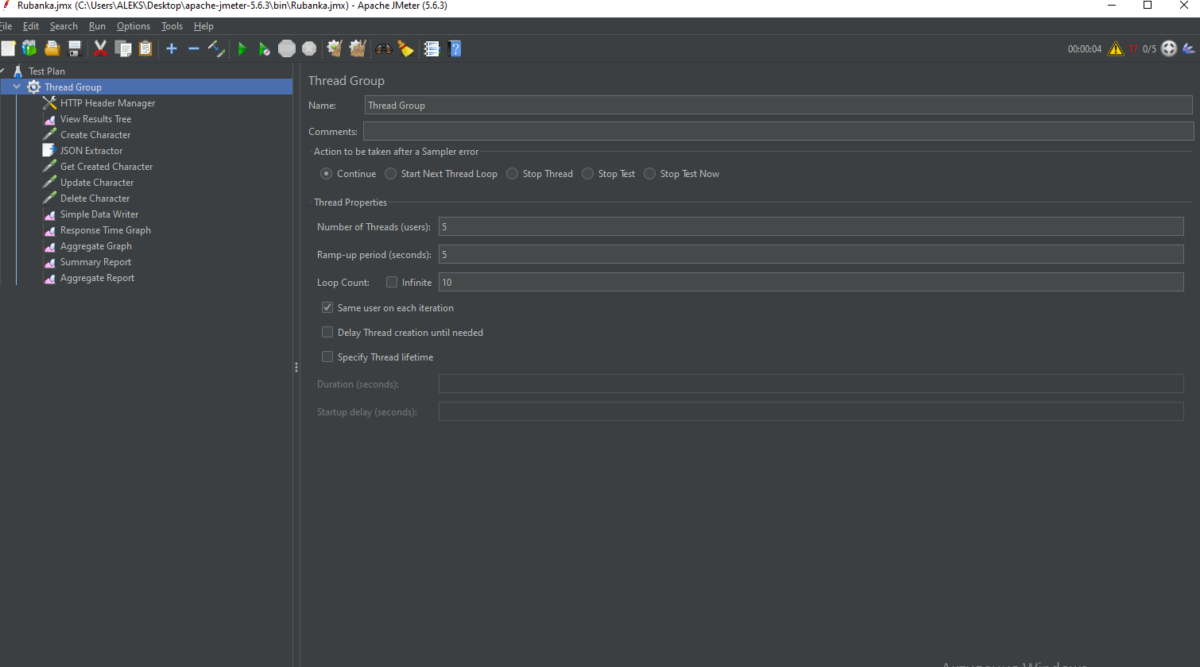
- підвищене навантаження: 20 потоків, 10 секунд ramp-up, 20 повторів.
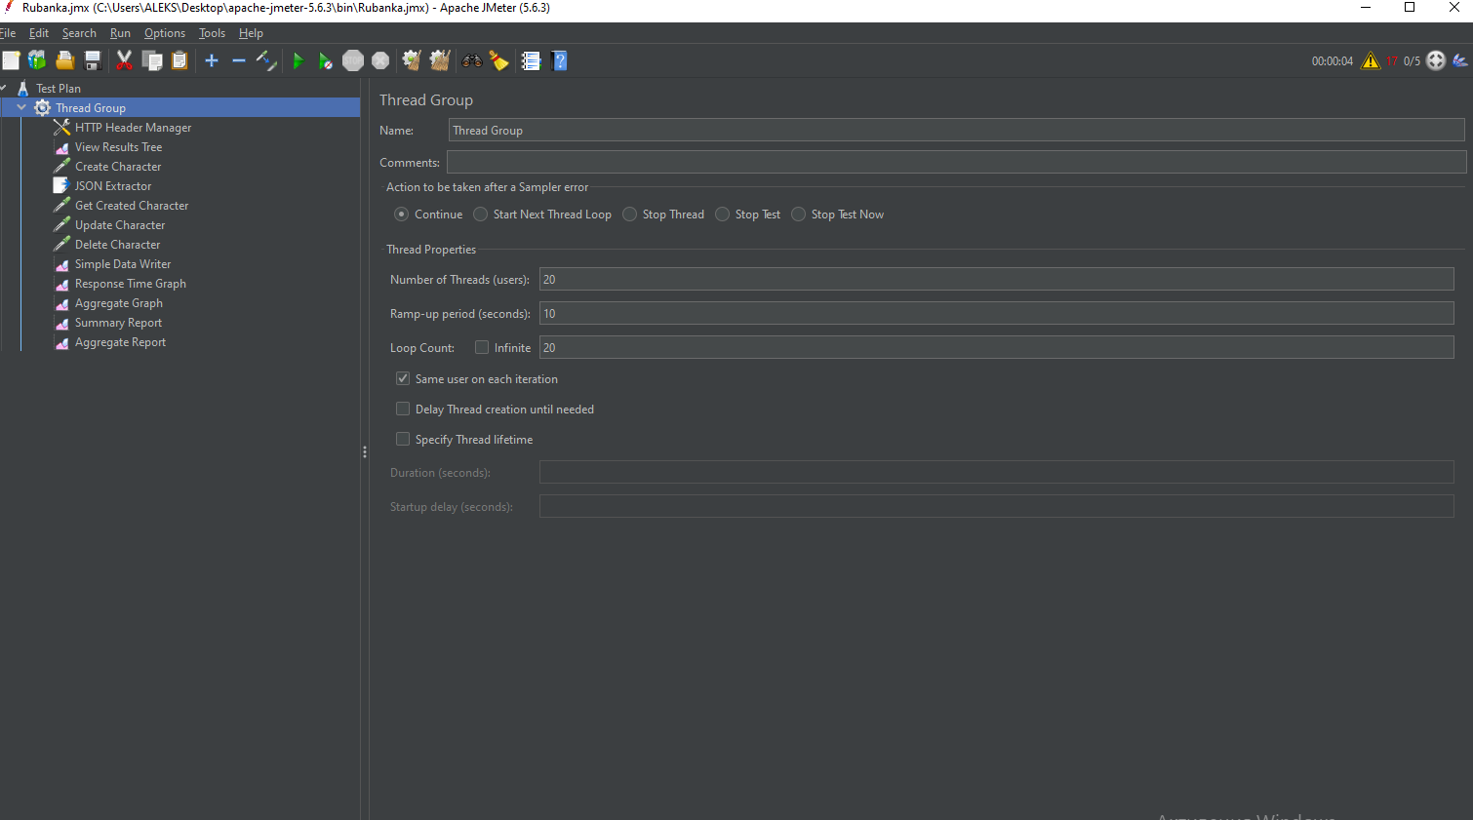
Такий поділ дозволив послідовно перейти від перевірки функціональності до аналізу стабільності під навантаженням.

Результати тестування
За результатами виконання тестів було встановлено, що всі основні API-запити виконувались успішно. Під час тестування не було виявлено помилок виконання запитів, а значення Error % для основних операцій дорівнювало 0.00%.
Середній час відповіді для запитів Create Character, Get Created Character, Update Character і Delete Character залишався низьким. Це свідчить про швидку обробку запитів локально запущеним REST API-додатком.
Показники Summary Report та Aggregate Report засвідчили стабільну роботу системи під вибраним навантаженням. Під час запусків спостерігався низький час відповіді, відсутність помилок та достатня пропускна здатність для локального тестового середовища.
Також було виконано побудову графіків часу відповіді, що дало змогу візуально оцінити стабільність роботи запитів протягом виконання тесту. Навіть у разі невеликого розкиду значень загальна поведінка системи залишалась стабільною.
View Results Tree
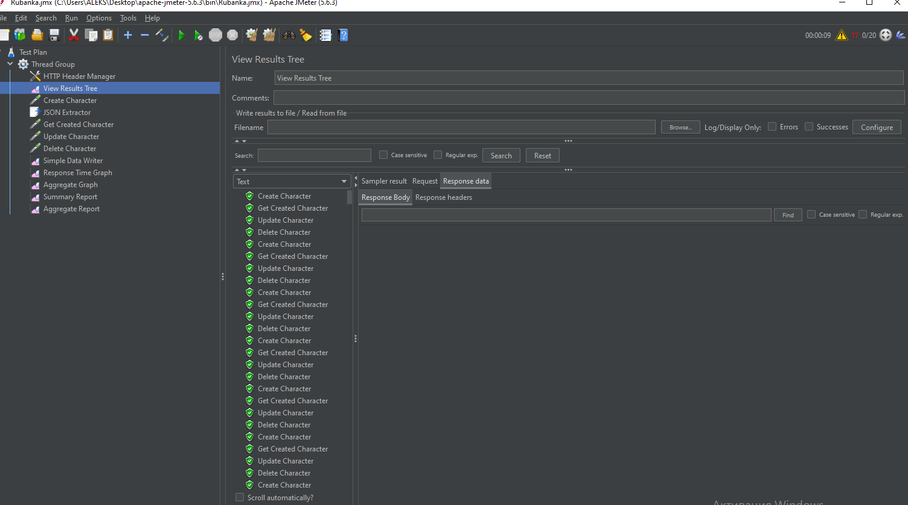
Summary Report
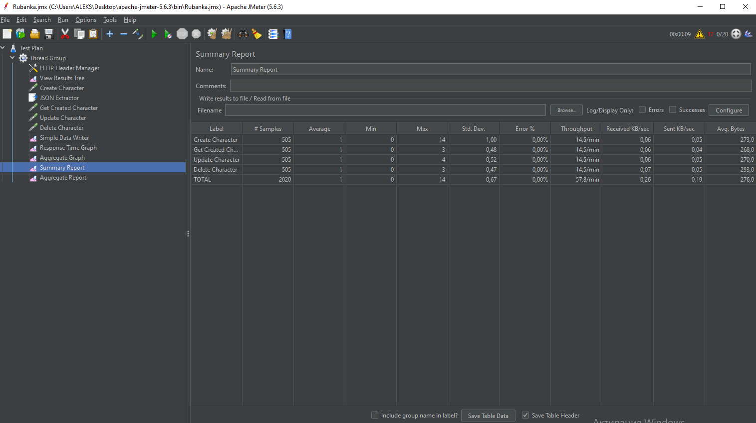

Aggregate Report
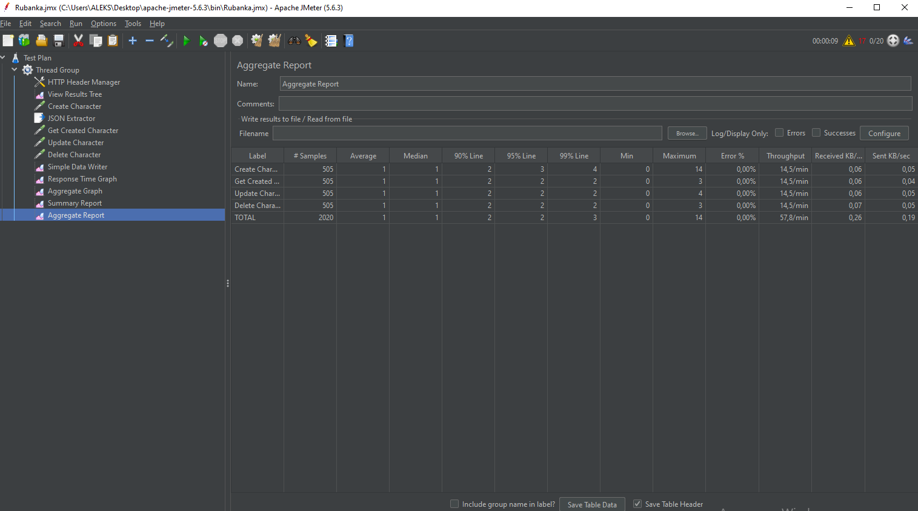

Висновок
У ході виконання роботи було успішно створено та налаштовано тест-план в Apache JMeter для тестування продуктивності REST API-додатку. Було реалізовано сценарій, що охоплює створення, отримання, оновлення та видалення даних. Для обробки динамічних параметрів було використано кореляцію через JSON Extractor, що забезпечило автоматичну передачу id між запитами.
Під час тестування було зібрано основні метрики продуктивності, побудовано графіки та проведено аналіз результатів. Усі запити були виконані успішно, помилки були відсутні, а час відповіді залишався низьким. Це свідчить про стабільну роботу застосунку в межах виконаних сценаріїв.
Таким чином, мету роботи було досягнуто: отримано практичні навички створення тест-планів у JMeter, роботи з динамічними даними, аналізу метрик і оцінки продуктивності REST API під різними рівнями навантаження.

